БАШ[ОРТОСТАН РЕСПУБЛИКА]Ы  СА[МА{ОШ РАЙОНЫ  муниципаль районЫНЫ@  Я@Ы БАЛТАС АУЫЛ СОВЕТЫ  АУЫЛ БИЛ^м^]Е СОВЕТЫ | 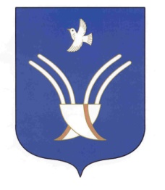 | Совет сельского поселения  НОВОБАЛТАЧЕВСКИЙ СЕЛЬСОВЕТ  муниципального района Чекмагушевский район Республики Башкортостан
[АРАР РЕШЕНИЕ

О временном возложении полномочий Председателя Совета сельского поселения Новобалтачевский сельсовет муниципального района Чекмагушевский район Республики Башкортостан

В соответствии с Федеральным законом от 06.10.2003 года № 131-ФЗ «Об общих принципах организации местного самоуправления в Российской Федерации», статьей 19 Устава сельского поселения Новобалтачевский сельсовет муниципального района Чекмагушевский район Республики, Совет сельского поселения Новобалтачевский сельсовет муниципального района Чекмагушевский район Республики Башкортостан РЕШИЛ:
в связи с досрочным прекращением полномочий Председателя Совета сельского поселения Новобалтачевский сельсовет муниципального района Чекмагушевский район Республики Башкортостан его полномочия временно возложить на депутата от избирательного округа №10 Cаетова Илдуса Насимовича .

Председательствующий на заседании,
депутат от избирательного округа №5: Гайнуллина Ф.А.

с.Новобалтачево
28 марта 2018 г.
№114

